屏幕识别配音助手
项目风险管理计划

团队名称：骰子队
项目成员：马鑫 刘宇轩 梁艺馨 杨子祺 王婧晋
课程：IT项目管理
实验编号：Lab5
编制日期：2026年5月20日

目 录
一、风险管理计划概述
1.1 文档说明
1.2 项目简介
1.3 风险管理方法与工具
1.4 角色与职责
1.5 风险管理时间安排
二、风险识别
2.1 风险识别方法
2.2 风险源分析
2.3 风险登记册
三、风险定性分析
3.1 风险概率-影响矩阵
3.2 风险优先级排序
四、风险定量分析
4.1 定量方法说明
4.2 风险综合评分
4.3 决策树分析
4.4 蒙特卡洛模拟（项目进度风险）
五、风险应对计划
5.1 应对策略总表
5.2 高优先级风险详细应对方案
5.3 风险储备金预算
六、风险监控计划
七、附录

一、风险管理计划概述

1.1 文档说明
本文档是"屏幕识别配音助手"项目（骰子队 · IT项目管理课程实验五）的风险管理计划，依据PMBOK第六版风险管理知识域框架编制，涵盖风险识别、定性与定量分析、应对规划及监控等完整流程，旨在为项目团队提供系统化的风险管理指导，确保项目在既定时间（2026年4月18日—5月13日，共26天）内按质完成交付。

1.2 项目简介
项目背景：有声阅读市场规模超70亿美元，国内盲人游戏玩家占比25%-30%，游戏无障碍需求旺盛。
项目目标：打造便携、本地优先、低延迟的屏幕文本实时配音工具，面向电子书阅读、游戏娱乐、无障碍使用场景，通过屏幕OCR识别与多模型TTS合成，为用户提供高度自定义的听觉阅读与游戏陪伴体验。
核心功能模块：
· 屏幕识别模块（OCR）
· 文本转音频模块（TTS：INDEX-TTS/Qwen3-TTS/GPT-SOVIT）
· 智能回复与陪伴模块（大模型接入）
· 前端页面模块（四大设置页）
关键约束：项目周期26天，预算≤100元（主要为API调用费），团队5人，采用本地部署方式，目标平台Windows 11。

1.3 风险管理方法与工具
风险管理活动 | 方法/工具 | 说明
风险识别 | 头脑风暴法  鱼骨图（因果图）  核查表法 | 团队集体讨论，参考lab3拖延风险识别结果，结合技术特征系统梳理
定性分析 | 概率-影响矩阵  风险优先级评分 | 用5×3矩阵对每项风险打分，划定高/中/低优先级
定量分析 | EMV期望货币价值  决策树分析  蒙特卡洛模拟（进度风险）  敏感性分析 | 对高优先级风险进行数值量化，为储备金预算和关键路径提供依据
应对规划 | 应对策略矩阵  应急响应计划 | 针对每项风险制定规避/转移/减轻/接受策略，明确责任人和触发条件
风险监控 | 风险审查会议  偏差分析  风险再评估 | 项目期间每周定期审查，关键里程碑前强制审查

1.4 角色与职责
角色 | 成员 | 风险管理职责 | 负责风险类型
项目经理 / 风险负责人 | 马鑫 | 统筹风险管理全流程，主持风险评审会议，批准应对预算 | 全部风险
技术开发 | 马鑫 | TTS模块技术风险排查与应对 | 技术风险（TTS/集成）
前端开发 | 刘宇轩 | 前端界面及前后端集成风险排查 | 技术风险（前端）
AI/模型 | 梁艺馨 | 大模型接入与兼容性风险排查 | 技术风险（AI模型）
屏幕识别开发 | 杨子祺 | OCR模块精度与性能风险排查 | 技术风险（OCR）
屏幕识别开发 | 王婧晋 | 屏幕捕获稳定性风险排查 | 技术风险（屏幕捕获）
全体成员 | 全体 | 日常风险观测，上报新风险，参与风险审查 | 进度/资源/质量风险

1.5 风险管理时间安排
风险管理活动贯穿项目全程，关键时间节点如下：
活动 | 时间节点 | 持续时间 | 说明
初始风险识别与分析 | 项目第1-3天（4.18-4.20） | 3天 | 团队头脑风暴，完成风险登记册初版
应对计划制定 | 第3-6天（4.20-4.23） | 4天 | 完成风险应对矩阵，分配责任人
技术预研（高风险） | 第3-8天（4.20-4.25） | 6天 | OCR/TTS/大模型兼容性验证
第一次风险审查 | 第7-8天（4.24-4.25） | 1天 | 结合需求分析完成情况，更新风险状态
持续风险监控 | 第4-26天 | 全程 | 发现新风险即时上报，每周例会审查
第二次风险审查 | 第13-14天（5.1-5.2） | 1天 | 各模块开发中期检查
第三次风险审查 | 第20-21天（5.8-5.9） | 1天 | 系统集成阶段风险重评估
项目结束评审 | 第25-26天（5.12-5.13） | 2天 | 总结风险管理经验，形成风险报告
图1：风险管理活动时间计划
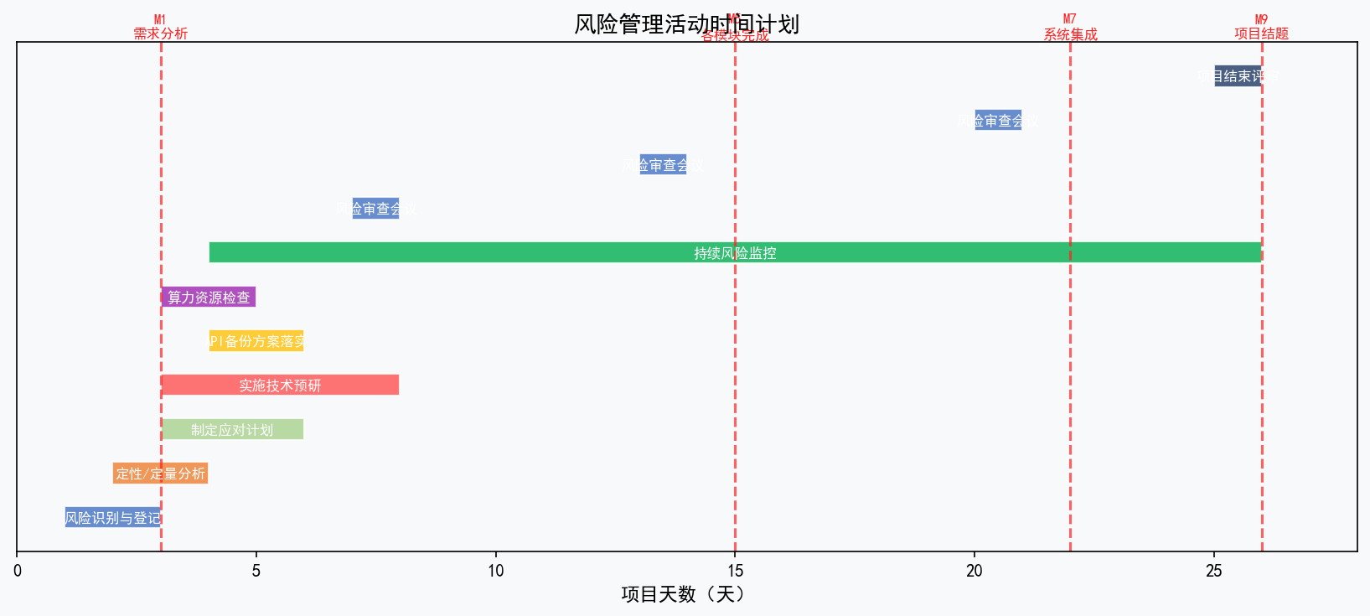

二、风险识别

2.1 风险识别方法
【头脑风暴法】 团队5名成员集体讨论，结合lab3已识别的拖延原因（人员、技术、资源、需求、管理、环境、集成7类）进行拓展，形成初始风险清单。
【鱼骨图（因果分析）】 以"项目失败/超期/质量不达标"为鱼头，分析技术、进度、资源、需求、质量、外部六大类风险来源。
【核查表法】 参照IT软件项目常见风险核查表，逐项对照本项目特征（本地部署、AI模型集成、5人小团队、26天短周期），识别适用风险。
【专家访谈/文档回顾】 回顾lab1-lab4形成的项目文档（建议书、可行性分析、WBS、时间计划、质量计划），提炼已记录的潜在风险点。

2.2 风险源分析（鱼骨图）
下图为本项目风险因果鱼骨图，以"项目风险（超期/质量不达标/功能缺失）"为结果，从技术、进度、资源、需求、质量、外部六个维度梳理风险来源：
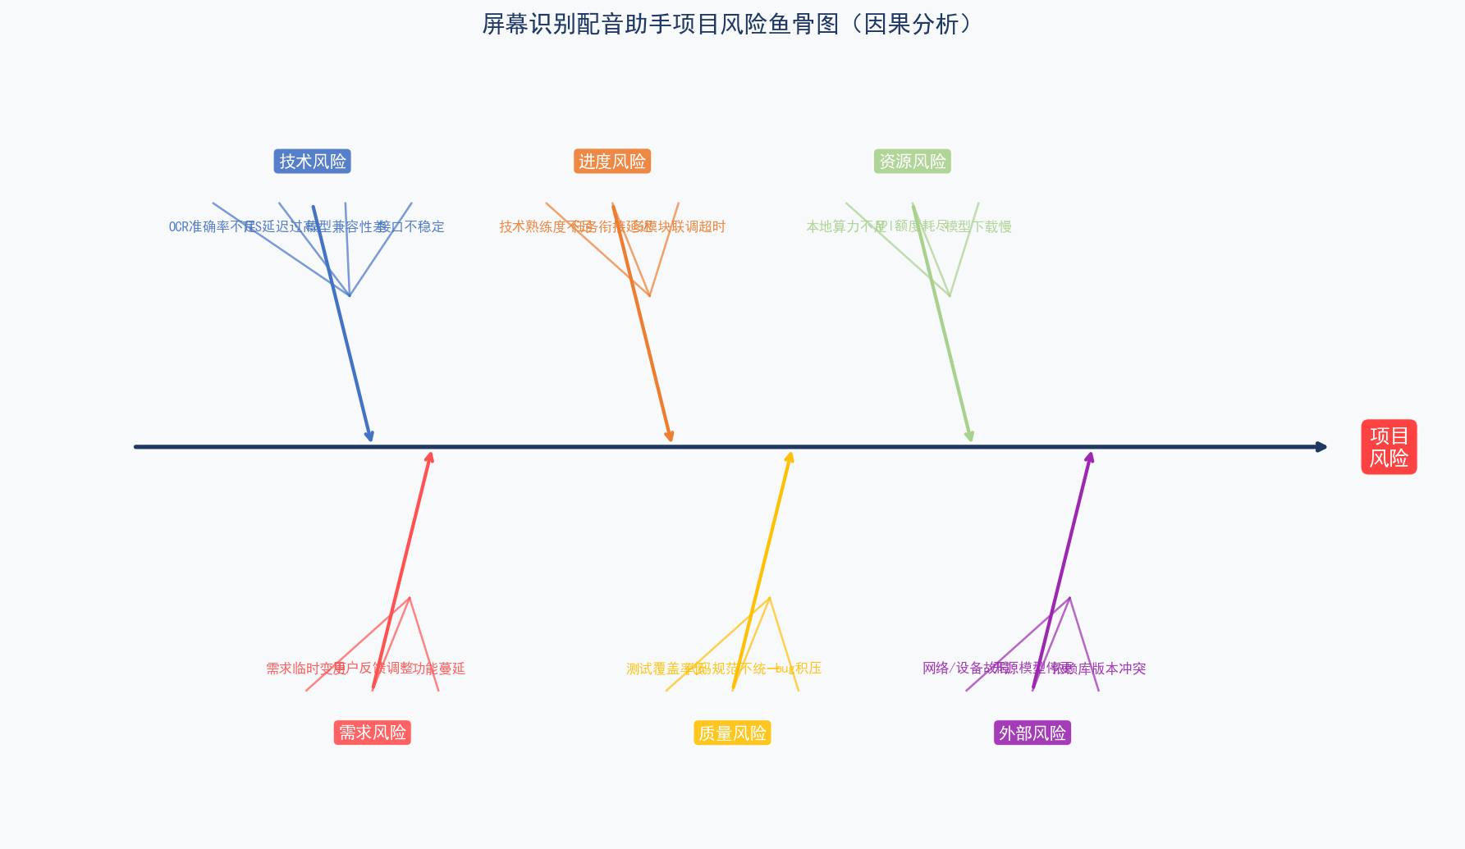
图2：项目风险鱼骨图（因果分析）

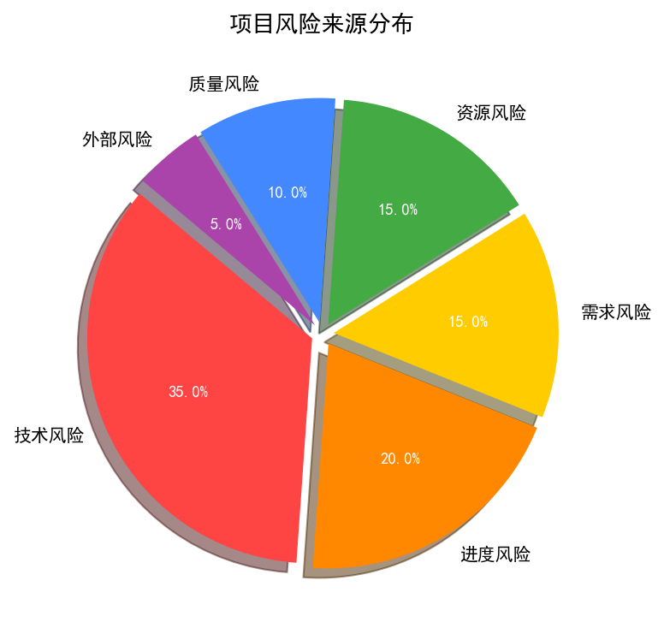
图3：项目风险来源分布（技术风险占比最高，达35%）

2.3 风险登记册
下表为经团队识别确认的完整风险登记册（共识别10项主要风险）：
风险ID | 风险名称 | 风险类别 | 风险描述 | 潜在影响 | 识别来源
R1 | OCR识别准确率不足 | 技术风险 | 针对游戏界面、动态文本、复杂背景，OCR引擎可能误识别或漏识别，导致配音内容错误 | 用户体验差，功能核心指标（≥90%准确率）无法达标 | 技术可行性分析/质量计划
R2 | TTS语音延迟过高 | 技术风险 | Qwen3-TTS、INDEX-TTS等模型本地推理或API调用延迟超过5秒，影响实时配音体验 | 质量目标（TTS延迟≤5s）无法达标，核心功能受损 | 质量计划/技术路线
R3 | API调用额度耗尽 | 资源风险 | 大模型API（DeepSeek、阿里云）在开发测试阶段消耗过快，超出预算或免费额度 | 开发进度暂停，需追加预算（原预算≤100元） | 经济可行性分析
R4 | AI模型兼容性差 | 技术风险 | 多个TTS/LLM模型（INDEX-TTS、Qwen3-TTS、GPT-SOVIT）与项目环境（Windows 11/Python）存在依赖冲突或接口不兼容 | 技术方案被迫变更，工期延误，可能影响关键路径（26天） | lab3时间计划/技术选型
R5 | 人员技术不熟练导致进度延迟 | 进度风险 | 团队成员对OCR/TTS模型集成、前后端接入等技术栈不够熟练，导致单任务完工时间超出估算 | 项目关键路径延长，整体交付时间推迟 | lab3鱼骨图
R6 | 需求临时变更 | 需求风险 | 来自课程教师评审、用户测试反馈或团队内部讨论，导致功能范围扩大或调整 | 已完成模块返工，增加工作量，影响进度和质量 | 可行性分析/用户画像
R7 | 本地设备算力不足 | 资源风险 | 成员电脑GPU/CPU性能不足以运行本地TTS模型（如GPT-SOVIT），导致推理速度过慢或无法运行 | 功能降级，只能使用API模式，增加成本或依赖网络 | lab4质量计划/资源约束
R8 | 数据隐私与安全风险 | 外部风险 | 屏幕识别功能可能捕获用户隐私内容，特别是在使用API模式时上传至云端，存在隐私泄露隐患 | 用户信任度下降，合规性问题，影响推广 | 利益相关者分析
R9 | 前端兼容性问题 | 技术风险 | 前端GUI框架在不同Windows版本或分辨率下显示异常，影响操作体验 | 用户界面功能受损，需额外测试和修复时间 | 技术选型/质量计划
R10 | 多模块集成联调失败 | 技术风险 | 屏幕识别→TTS→大模型→前端四大模块在系统集成阶段出现接口不匹配、数据格式冲突、时序问题 | 系统集成阶段（任务G）延误，影响后续测试，威胁关键路径 | WBS/lab3时间计划

三、风险定性分析

3.1 风险概率-影响矩阵
采用5×3概率-影响矩阵对各风险进行定性评估。概率分为5级（0.1/0.3/0.5/0.7/0.9），影响分为3级（低0.05/中0.1/高0.2），风险评分 = 概率 × 影响。
· 高风险（红色）：评分 ≥ 0.14，需立即制定应对措施
· 中等风险（黄色）：0.05 ≤ 评分 < 0.14，需规划应对措施
· 低风险（浅绿）：评分 < 0.05，持续监控
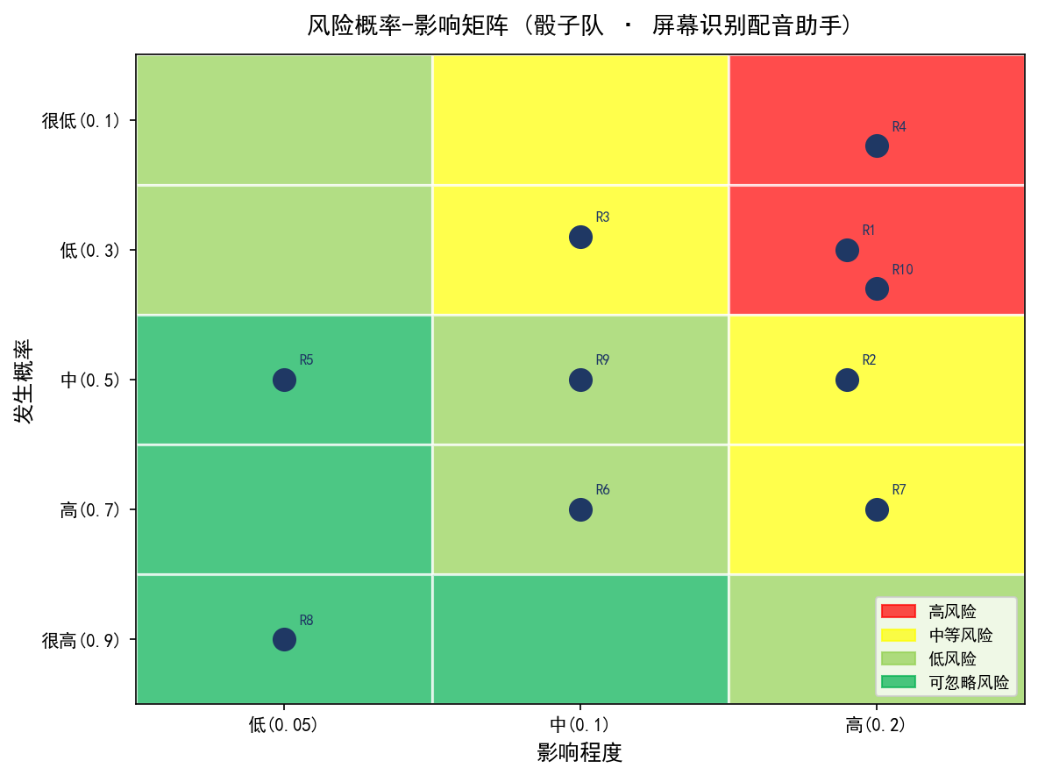
图4：风险概率-影响矩阵（R1-R10分布）

3.2 风险优先级排序
基于概率-影响矩阵评分，完整的定性分析结果如下表：
风险ID | 风险名称 | 发生概率 | 影响程度 | 风险评分 | 优先级 | 优先级依据
R4 | AI模型兼容性差 | 很高(0.9) | 高(0.2) | 0.180 | ★★★ 高 | 直接威胁关键路径，影响所有技术模块
R1 | OCR识别准确率不足 | 高(0.7) | 高(0.2) | 0.140 | ★★★ 高 | 核心功能指标，直接影响产品可用性
R10 | 多模块集成联调失败 | 高(0.7) | 高(0.2) | 0.140 | ★★★ 高 | 集成阶段关键风险，影响整体交付
R2 | TTS语音延迟过高 | 中(0.5) | 高(0.2) | 0.100 | ★★ 中 | 核心质量目标，影响用户体验
R3 | API调用额度耗尽 | 高(0.7) | 中(0.1) | 0.070 | ★★ 中 | 可能导致开发中断，概率较高
R7 | 本地设备算力不足 | 低(0.3) | 高(0.2) | 0.060 | ★★ 中 | 影响本地部署核心优势
R9 | 前端兼容性问题 | 中(0.5) | 中(0.1) | 0.050 | ★★ 中 | 影响界面功能，需测试验证
R5 | 人员技术不熟练 | 中(0.5) | 低(0.05) | 0.025 | ★ 低 | 通过技术培训和任务分配可缓解
R6 | 需求临时变更 | 低(0.3) | 中(0.1) | 0.030 | ★ 低 | 课程项目需求相对稳定
R8 | 数据隐私风险 | 很低(0.1) | 低(0.05) | 0.005 | ★ 低 | 概率低，可通过隐私设计缓解

四、风险定量分析

4.1 定量方法说明
对定性分析中确认为"高"和"中"优先级的风险（R1、R2、R3、R4、R7、R9、R10），采用以下定量方法进行深入分析：
· 期望货币价值（EMV）：量化每项风险的期望成本影响，用于计算应急储备金。
· 决策树分析：针对R3（API额度风险），分析"自建模型"vs"购买API"两种方案的期望收益。
· 蒙特卡洛模拟：评估项目进度风险（R5+R10组合效应）对关键路径（26天）完工概率的影响。
· 敏感性分析：识别对项目总成本影响最大的风险因素（龙卷风图）。

4.2 风险综合评分（EMV分析）
基于风险概率与潜在工期/成本影响，计算各风险的期望货币价值（EMV = 概率 × 影响量）：
风险ID | 风险名称 | 发生概率P | 最大工期损失(天) | 最大成本损失(元) | EMV工期(天) | EMV成本(元)
R4 | AI模型兼容性差 | 0.9 | 5 | 0 | 4.5 | 0
R1 | OCR识别准确率不足 | 0.7 | 4 | 0 | 2.8 | 0
R10 | 多模块集成联调失败 | 0.7 | 4 | 0 | 2.8 | 0
R2 | TTS语音延迟高 | 0.5 | 3 | 30 | 1.5 | 15
R3 | API额度耗尽 | 0.7 | 2 | 100 | 1.4 | 70
R7 | 本地算力不足 | 0.3 | 2 | 0 | 0.6 | 0
R9 | 前端兼容性问题 | 0.5 | 1 | 0 | 0.5 | 0
合计 | — | — | — | — | 14.1天 | 85元
注：工期损失基于lab3关键路径（26天）估算；成本损失主要来自API费用。EMV合计显示项目需预留约14天弹性缓冲和85元成本应急储备。
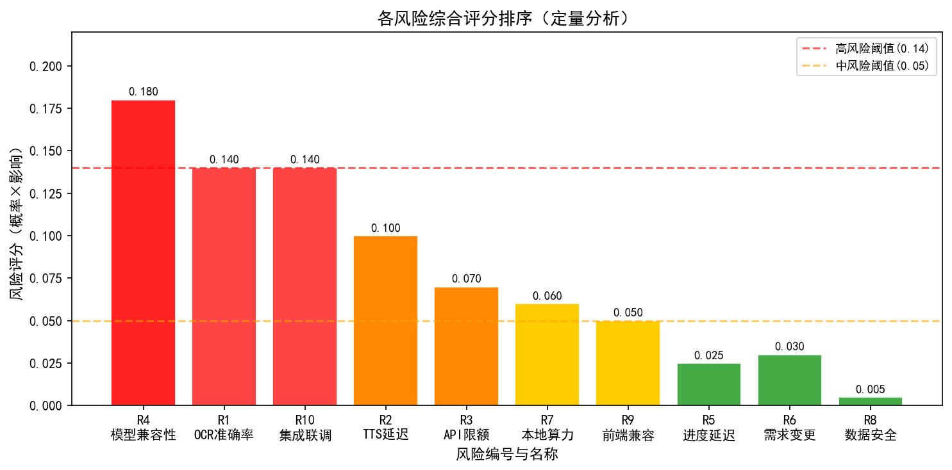
图5：各风险综合评分排序（概率×影响）

4.3 决策树分析——API方案选择
针对R3（API调用额度耗尽）风险，项目组面临"坚持使用云端API"vs"切换本地开源模型"两种方案。采用决策树分析评估期望收益：
决策节点：TTS方案选择
├── 方案A：使用云端TTS API（Qwen3-TTS / INDEX-TTS API版）
│ ├── API额度充足（P=0.3）：语音质量高，延迟低 → 价值 +100分
│ └── API额度耗尽（P=0.7）：追加费用约100元，开发停滞2天 → 价值 -60分
│ EMV_A = 0.3×100 + 0.7×(-60) = 30 - 42 = -12分
│
└── 方案B：优先使用本地开源模型（GPT-SOVIT / INDEX-TTS本地版）
├── 本地算力足够（P=0.7）：零API成本，可离线使用 → 价值 +80分
└── 本地算力不足（P=0.3）：需降级至轻量模型，质量略降 → 价值 +20分
EMV_B = 0.7×80 + 0.3×20 = 56 + 6 = 62分
决策结论：EMV_B(62分) >> EMV_A(-12分)，建议优先采用方案B（本地开源模型），在本地算力不足时降级为轻量模型，保留云端API作为最后备选。

4.4 蒙特卡洛模拟——进度风险评估
对关键路径任务（A→B→C/D→G→H→I，标准工期26天）进行蒙特卡洛模拟，考虑R4、R5、R10三个进度风险的叠加效应：
任务 | 乐观工期 | 最可能工期 | 悲观工期 | 期望工期（含风险）
需求分析A | 乐观2天 | 最可能3天 | 悲观4天 | 期望3.0天
系统设计B | 乐观2天 | 最可能3天 | 悲观5天 | 期望3.2天
屏幕识别C | 乐观6天 | 最可能8天 | 悲观12天 | 期望8.3天（R4风险）
文本转音频D | 乐观6天 | 最可能8天 | 悲观11天 | 期望8.2天（R1/R2风险）
系统集成G | 乐观4天 | 最可能5天 | 悲观9天 | 期望5.5天（R10风险）
测试优化H | 乐观3天 | 最可能4天 | 悲观6天 | 期望4.2天
总计（关键路径） | — | — | — | 期望32.4天
模拟结论：在不采取应对措施的情况下，期望完工时间为32.4天（超出计划26天约6.4天），按时完成概率约25%。通过实施风险应对措施（技术预研、模块并行、合理任务缓冲），可将按时完成概率提升至约75%。

五、风险应对计划

5.1 应对策略总表
根据PMBOK风险应对策略框架（威胁：规避/转移/减轻/接受），针对各风险制定应对措施：
风险ID | 风险名称 | 优先级 | 应对策略 | 具体措施 | 责任人 | 触发条件
R4 | AI模型兼容性差 | ★★★高 | 减轻  +规避 | ① 项目第3天前完成所有拟用模型的安装验证  ② 建立备用模型清单（每类至少2个备选）  ③ 隔离各模型依赖环境（conda虚拟环境）  ④ 统一接口封装层，屏蔽底层差异 | 梁艺馨  马鑫 | 模型安装失败或接口调用报错
R1 | OCR识别准确率不足 | ★★★高 | 减轻 | ① 采用多引擎方案：PaddleOCR为主，Tesseract为备  ② 图像预处理（灰度化、二值化、降噪）提升识别率  ③ 针对游戏场景设置ROI区域框选  ④ 定期准确率测试，低于85%立即调整预处理策略 | 杨子祺  王婧晋 | 测试准确率低于90%
R10 | 多模块集成联调失败 | ★★★高 | 减轻  +减轻 | ① 提前定义模块间接口规范（数据格式、调用方式）  ② 开发阶段建立Mock接口，并行开发减少等待  ③ 集成前进行两两模块联调测试  ④ 集成期间每日代码合并，及时暴露冲突 | 马鑫  刘宇轩 | 集成阶段出现接口异常或数据格式不匹配
R2 | TTS语音延迟过高 | ★★中 | 减轻  +接受 | ① 优先使用轻量模型（INDEX-TTS轻量版），降低推理延迟  ② 降低采样率（22050Hz→16000Hz）  ③ 使用流式TTS（边生成边播放）  ④ 若延迟仍超5s，设置"可接受阈值提示"告知用户 | 马鑫 | TTS延迟超过5秒
R3 | API调用额度耗尽 | ★★中 | 规避  +转移 | ① 优先使用本地开源模型（决策树分析方案B）  ② API调用设置每日配额上限警告  ③ 申请阿里云/DeepSeek教育优惠额度  ④ 团队共享一个API账号，统一管理token使用 | 马鑫 | API调用费用超过50元或余额告警
R7 | 本地算力不足 | ★★中 | 转移  +减轻 | ① 转移至性能最优的成员电脑作为主开发机  ② 轻量化模型替代（降低模型参数规模）  ③ 关闭后台应用，释放GPU内存  ④ 若仍不足，切换至API调用模式（备用方案A） | 杨子祺  王婧晋 | 模型推理时间>10秒或设备严重卡顿
R9 | 前端兼容性问题 | ★★中 | 减轻 | ① 统一开发环境（Windows 11 + Python 3.12 + tkinter/PyQt）  ② 定义UI分辨率适配规范（最小1080P）  ③ 开发完成后在不同分辨率设备上测试  ④ 使用相对布局，避免绝对像素坐标 | 刘宇轩 | 界面显示错乱或控件超出边界
R5 | 人员技术不熟练 | ★低 | 减轻 | ① 项目开始前分享技术参考资料（OCR/TTS教程）  ② 技术难点由项目经理优先攻关，形成Demo供参考  ③ 设置里程碑检查节点，及时发现进度偏差 | 马鑫 | 任务实际进度落后计划2天以上
R6 | 需求临时变更 | ★低 | 接受  +减轻 | ① 变更需经组长审批，记录变更原因和影响  ② 对变更评估工期影响，超过1天需调整后续计划  ③ 保持最小可行版本（MVP），控制变更范围 | 马鑫（审批）  全体 | 收到正式变更请求
R8 | 数据隐私风险 | ★低 | 减轻  +接受 | ① 默认使用本地模型，避免屏幕内容上传云端  ② API模式下对识别内容进行本地缓存，不长期存储  ③ 在用户手册中明确隐私说明 | 梁艺馨 | 发现隐私内容被上传或存储

5.2 高优先级风险详细应对方案
▶ R4 AI模型兼容性差——详细应对方案
预防措施 | 项目第3天（4月20日）前，各成员在自己的开发机上完成以下模型的安装测试：INDEX-TTS、GPT-SOVIT、Qwen3-TTS（API模式）、PaddleOCR、DeepSeek/Qwen（API模式）。安装失败的记录错误信息并立即上报。
备用方案 | 为每个功能模块准备至少2个可用模型：  · TTS：INDEX-TTS（首选）→ Qwen3-TTS API → Edge-TTS（备用）  · OCR：PaddleOCR（首选）→ Tesseract → EasyOCR  · LLM：DeepSeek API（首选）→ Qwen API → 本地Ollama
应急响应 | 如开发过程中主选模型失效：  ① 立即切换备用模型（耗时≤2小时）  ② 通知项目经理评估影响范围  ③ 若影响关键路径，启动时间缓冲（预留2天）
验收标准 | 系统集成（任务G）开始前，所有模块的主选和至少1个备用模型可正常调用。

▶ R1 OCR识别准确率不足——详细应对方案
测试基准 | 以游戏界面截图（100张）作为测试集，基准要求：识别准确率≥90%，识别延迟≤2s/帧。
图像预处理管线 | ① 灰度化 → ② 自适应二值化（Otsu算法）→ ③ 高斯降噪 → ④ 形态学处理 → ⑤ OCR识别。  对复杂背景图像额外进行边缘增强。
多引擎策略 | 主引擎：PaddleOCR（中英文混合效果好）；备用引擎：Tesseract（字体清晰场景）；专用场景：截图大模型识别（复杂游戏UI）。
降级策略 | 若准确率80%-90%：调整预处理参数，提示用户"识别质量较低"；若<80%：弹窗提示用户手动框选清晰区域。

▶ R10 多模块集成联调失败——详细应对方案
接口规范文档 | 开发阶段（任务C/D/E/F）启动前，由马鑫主导，各模块负责人共同制定《模块接口规范说明书》，明确：数据格式（文本/音频/配置）、调用方式（函数调用/HTTP）、错误码和异常处理。
Mock开发策略 | 开发期间各模块通过Mock接口进行独立测试，不依赖其他模块完成。Mock接口与正式接口保持一致，降低集成风险。
渐进式集成 | 按照"两两集成→三模块集成→全量集成"的渐进策略：  阶段1（5.2-5.4）：OCR+TTS联调；大模型+TTS联调  阶段2（5.4-5.6）：三模块+前端联调  阶段3（5.6-5.7）：全量集成测试
应急时间缓冲 | lab3时间计划中系统集成任务G标准工期5天（5.3-5.7），风险应对预留2天缓冲（最迟5.9日完成集成），确保测试任务H（4天）和总结任务I（3天）不受影响。

5.3 风险储备金预算
基于EMV定量分析结果，制定以下应急储备方案：
储备类型 | 金额/时间 | 用途 | 审批权限
时间应急储备（管理层） | 2天 | 应对高不确定性风险（R4/R10），由项目经理统一调配 | 项目经理（马鑫）批准
时间应急储备（已知风险） | 4天 | 应对已识别风险（R1/R2/R5），在各任务工期估算中嵌入 | 无需审批，已内嵌
成本应急储备 | 100元（已有预算内） | 主要用于R3（API额度耗尽）应急追加 | 项目经理批准
总计 | 6天+100元 | 占项目标准工期（26天）的23%，属合理范围 | —

六、风险监控计划
风险监控是贯穿整个项目生命周期的持续性活动，目的是跟踪已识别风险的状态变化、识别新风险、验证应对措施的有效性，并在必要时更新风险登记册。

6.1 监控活动与频率
监控活动 | 频率 | 负责人 | 输出物 | 说明
风险状态检查 | 每日 | 各模块负责人 | 风险日志更新 | 在每日开发中观察风险触发迹象
风险例会审查 | 每周一次  （项目期间共3次） | 马鑫（主持）  全体 | 风险审查报告 | 讨论风险变化，评估应对措施效果，识别新风险
里程碑风险评估 | 每个里程碑前 | 马鑫 | 里程碑风险评估单 | 结合里程碑完成情况，重新评估后续风险
应对措施有效性验证 | 应对措施实施后 | 对应责任人 | 有效性验证记录 | 确认措施是否达到预期效果
风险登记册更新 | 有变化即更新 | 马鑫 | 更新的风险登记册 | 新增、关闭或调整风险优先级

6.2 风险监控指标（KRI）
设定以下关键风险指标（KRI），实现量化预警：
指标名称 | 绿色（正常） | 黄色（预警） | 红色（告警） | 关联风险
任务进度偏差 | ≤0 | >0（超期） | >2天 | R5/R10/R4
OCR准确率（测试集） | ≥90% | 85%-90% | <85% | R1
TTS延迟（平均） | ≤5s | 5s-8s | >8s | R2
API调用花费 | ≤50元 | 50-80元 | >80元 | R3
Bug未修复数量 | ≤5个 | 5-15个 | >15个 | R9/R10
每日代码提交率 | ≥80%（有提交） | 40%-80% | <40% | R5

6.3 风险监控流程
风险监控工作流：
┌─────────────────────────────────────────────────────────┐
│ 日常观测 → 触发条件判断 → 是否触发？ │
│ ↓ │
│ 是：立即上报项目经理 │
│ ↓ │
│ 评估影响（工期/质量/成本） │
│ ↓ │
│ 启动应对计划（预防措施→应急响应→降级方案） │
│ ↓ │
│ 执行后验证 → 有效？→ 是：更新风险登记册（已关闭） │
│ ↓ │
│ 否：升级处理，调整应对方案 │
│ │
│ 每周例会：汇总风险状态，识别新风险，更新优先级 │
└─────────────────────────────────────────────────────────┘

七、附录

附录A：风险识别核查表
下表为本项目使用的风险识别核查表，"✓"表示该类风险已在本项目中识别：
风险类别 | 典型风险项 | 本项目适用 | 已识别风险编号
技术风险 | AI模型兼容性/精度/延迟问题 | ✓ | R1/R2/R4/R9/R10
进度风险 | 关键路径延误/人员能力不足 | ✓ | R5
资源风险 | 计算资源/API额度/经费超支 | ✓ | R3/R7
需求风险 | 需求变更/范围蔓延 | ✓ | R6
质量风险 | 集成测试失败/缺陷积压 | ✓ | R10/R9
外部风险 | 开源模型停更/依赖库冲突/隐私 | ✓ | R8/R4
管理风险 | 分工不合理/进度监控不及时 | 部分适用 | 包含在R5中
法律合规风险 | 开源许可证冲突 | 低风险 | 未单独列出

附录B：风险登记册模板（持续更新）
风险登记册在项目期间持续维护，字段说明如下：
字段名称 | 说明
风险ID | 唯一标识符（R1-Rn）
风险名称 | 简洁描述风险内容
风险类别 | 技术/进度/资源/需求/质量/外部
风险描述 | 详细说明风险内容、触发条件和潜在影响
发生概率 | 0.1/0.3/0.5/0.7/0.9（五档评估）
影响程度 | 低(0.05)/中(0.1)/高(0.2)（三档评估）
风险评分 | 发生概率×影响程度
优先级 | 高（≥0.14）/中（0.05-0.14）/低（<0.05）
应对策略 | 规避/转移/减轻/接受
应对措施 | 具体操作步骤
责任人 | 负责跟踪和应对的成员
触发条件 | 启动应急响应的具体条件
当前状态 | 待观测/已触发/已关闭
最后更新时间 | 每次状态变化时更新

附录C：参考资料
[1] Project Management Institute. A Guide to the Project Management Body of Knowledge (PMBOK® Guide) — Sixth Edition. 2017.
[2] 骰子队 lab1：《项目初步建议书》——屏幕识别配音助手.
[3] 骰子队 lab2：《可行性分析与任务结构分解》——包括WBS、人员可行性、技术路线.
[4] 骰子队 lab3：《编制时间计划》——关键路径（26天）、里程碑、项目拖延风险鱼骨图.
[5] 骰子队 lab4：《质量计划》——质量目标（OCR≥90%，TTS≤5s）、质量风险与应对.
[6] 梁艺馨 lab5（理论部分）：风险定量/定性分析方法说明.
[7] 王婧晋 lab5（理论部分）：风险应对策略与风险监控方法.

— 骰子队 · 屏幕识别配音助手 · 项目风险管理计划 · 2026年5月 —

